

**Descripción de un proceso de separación y ordenamiento por medio de colores.**

[Cesar Augusto Ospina Munoz](mailto:caospinamu@unal.edu.co)

[Juan Jose Pacheco Arias](mailto:jpachecoa@unal.edu.co)

[Luis Miguel Arenas Tamayo](mailto:lmarenast@unal.edu.co)

AUTOMATIZACIÓN DE PROCESOS

**UNIVERSIDAD NACIONAL DE COLOMBIA SEDE MEDELLÍN**

**FACULTAD DE MINAS**

**MEDELLÍN**

**2022**

**Índice**

**1.** **Descripción del proceso** 3

**1.1.** **Principios de operación del proceso** 3

**1.2.** **Áreas funcionales** 3

El proceso diseñado se puede dividir en tres áreas de especial importancia, las cuales son: 3

**1.2.1.** **Selección** 3

**1.2.2.** **Empacado** 4

**1.2.3.** **Almacenamiento** 5

**1.3.** **Capacidad de producción.** 5

**1.4.** **Equipos y tecnología.** 6

**1.5.** **Diagrama conceptual** 6

**1.6.** Diagrama de instrumentación 7

**2.** **Caracterización de las dinámicas** 8

**3.** **Tabla de señales** 8

**4.** **Especificación de equipos e instrumentos** 14

**4.1.** **Pick and place** 14

**6.** **Red de Petri del proceso.** 18

**8.** **Condiciones para el arranque** 28

**9.** **Modos de marcha. (Norma gema)** 30

**9.1.** **F1. Procedimiento normal** 31

**9.2.** **F2. Marcha de preparación.** 31

**9.3.** **F3. Marcha de cierre.** 31

**9.4.** **F4. Marchas de verificación sin orden.** 31

**9.5.** **A1. Parada en el estado inicial.** 31

**10.** **Descripción de la secuencia** 33

**11.** **Especificación de la parada** 33

**11.1.** Modo automático 34

**11.2.** Modo manual 34

**12.** **Seguridades y enclavamientos** 34

**13.** **Especificación del panel de control** 36

**14.** **Conclusiones** 39

**14.1.** Conclusiones del proyecto 39

**14.2.** Conclusiones del curso 39

**15.** **Referencias** 39

# **Descripción del proceso**

## **Principios de operación del proceso**

Para llevar a cabo el proceso se da uso de principios únicamente físicos, entre los que podemos encontrar:

* Sensores ópticos donde se detecta la intensidad de luz recibida del color asociado y se calcula la relación de la luz recibida.
* Las leyes ópticas geométricas, las cuales son usadas por los sensores para determinar la presencia del objeto en lugares específicos.

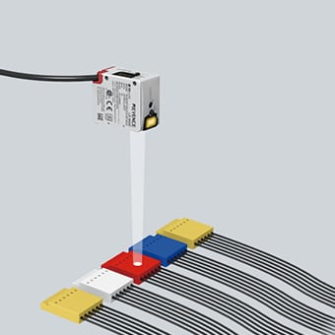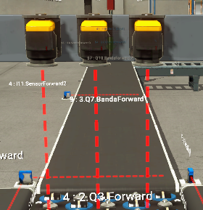

Figura 1 Sensor óptico

Figura 2 Sensor óptico planta implementada.

## **Áreas funcionales**

## El proceso diseñado se puede dividir en tres áreas de especial importancia, las cuales son:

## **Selección**

En esta área se tiene como objetivo diferenciar entre tres tipos de placas de acuerdo con su color y textura, dichos objetos están representados lo siguiente

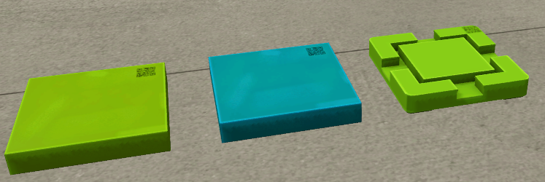

Figura 3 Representación de tres tipos de objetos de acuerdo con el color y textura.

Se tiene entonces que de acuerdo con su color y textura un sensor óptico toma un estado de encendido, haciendo que cada objeto sea llevado a una banda transportadora distinta por medio de un clasificador de rueda, los sensores son usados para el encendido y apagado de las bandas transportadoras y para el conteo de los objetos.

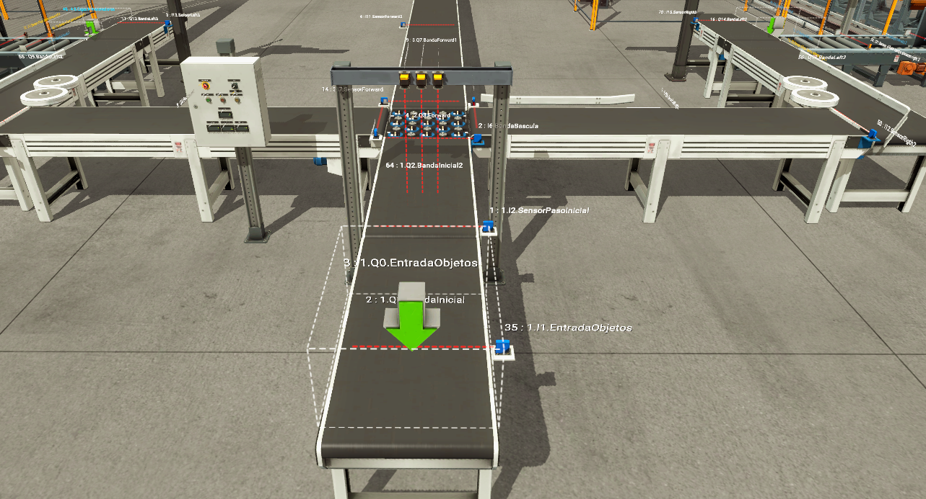

Figura 4 Etapa de selección de acuerdo con el color

### **Empacado**

Esta área es la encargada de realizar el empacado de los objetos por medio de un brazo pick and place, este de forma neumática toma los objetos y los traslada a otra banda transportadora que posee cajas abiertas para su posterior almacenamiento.

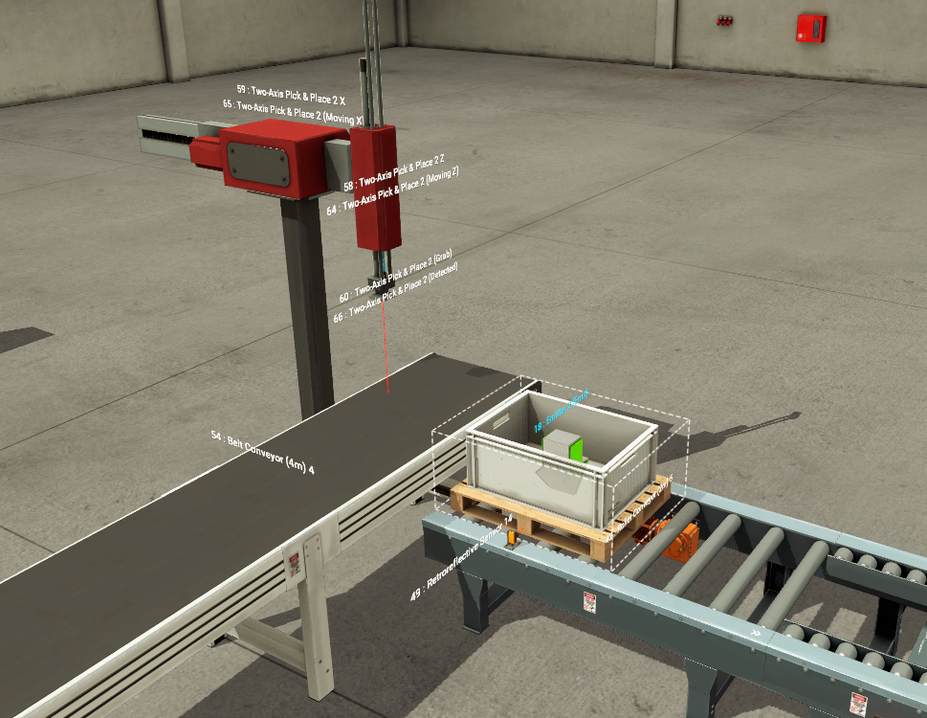

Figura 5 Etapa de Empacado por medio de un brazo pick and place

### **Almacenamiento**

Finalmente se tiene una etapa de almacenamiento, donde cada estantería almacena un máximo de 54 objetos, como se tiene tres estanterías el almacén tendrá como capacidad de almacenamiento 162 objetos, en esta área contamos con tres grúas, tres transportadores de carga y múltiples sensores.

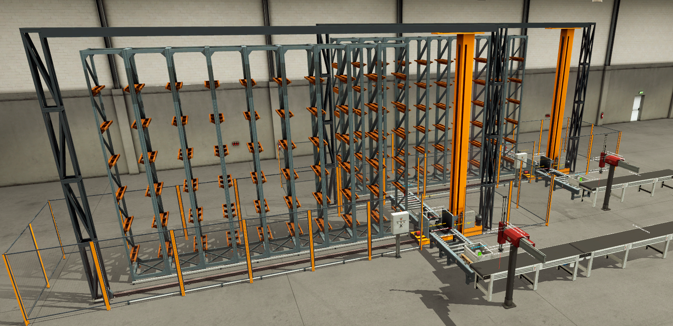

Figura 5. Etapa de almacenamiento

## **Capacidad de producción.**

Se tienen tres estanterías, cada una con 54 espacios para almacenar los objetos, por lo tanto, la capacidad de producción es de 162 objetos máximo.

## **Equipos y tecnología.**

Se usan los siguientes equipos para la obtención del producto final:

* Clasificador de rueda.
* Brazos pick and place.
* Grúas de almacenado.
* Transportadores de carga.
* Sensores retrorreflectivos.
* Sensores ópticos.
* Sensores difusos.

## **Diagrama conceptual**

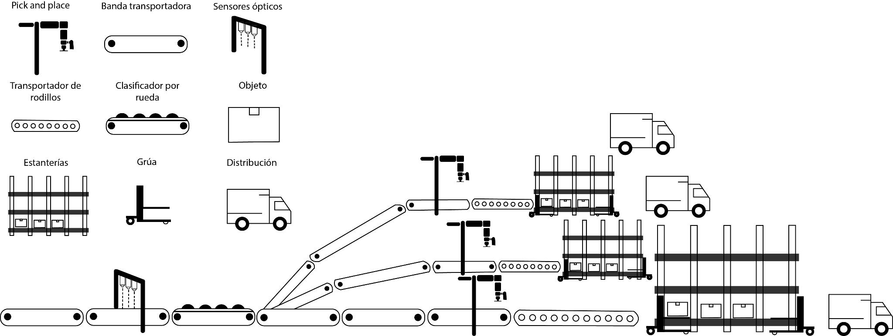

Figura 6 Diagrama conceptual.

## Diagrama de instrumentación

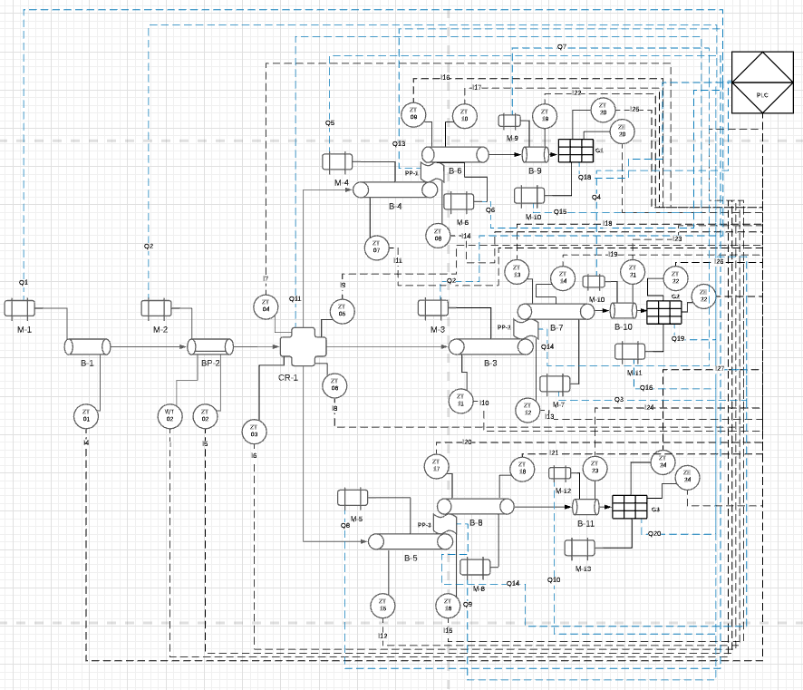

Figura 7 Diagrama de instrumentación

# **Caracterización de las dinámicas**

Los equipos a usar en el proyecto son elementos que se caracterizan por dinámicas booleanas, es decir, que poseen dos estados, encendido o apagado, por lo tanto son dinámicas discretas, y estás cubren las bandas transportadoras, sensores difusos, reflectores, ópticos y brazo pick and place.

# **Tabla de señales**

|  |  |  |  |  |
| --- | --- | --- | --- | --- |
| Variable | Símbolo | Dirección | TIPO | Comentario |
| START | I0 | %I0.0 | Bool | Boton de start: Es el encargado de dar el inicio de la operación del sistema |
| I1_EntradaObjetos | I1 | %I0.1 | Bool | Sensor, encargado de detectar que ya se emitió un objeto |
| I2_SensorPasoInicial | I2 | %I0.2 | Bool | Sensor, para detectar el paso del objeto por la primera banda |
| I3_SensorVisionBR | I3 | %I0.3 | Bool | Sensor de vision encargado de detectar la ficha de color azul |
| I4_SensorVisionGR | I4 | %I0.4 | Bool | Sensor de vision encargado de detectar la ficha de color verde |
| I5_SensorVisionBG | I5 | %I0.5 | Bool | Sensor de vision encargado de detectar la ficha de color verde con estampado |
| I6_BandaBascula | I6 | %I0.6 | Bool | Sensor que se encarga de activar la selección por rueda |
| I7_SensorForward | I7 | %I0.7 | Bool | Sensor que activa la banda Forward 1 |
| I8_SensorLeft | I8 | %I1.0 | Bool | Sensor que activa la banda Left 1 |
| I9_SensorRigth | I9 | %I1.1 | Bool | Sensor que activa la banda Right 1 |
| I10_SensorLeft2 | I10 | %I1.2 | Bool | Sensor que activa la banda Left 2 |
| I11_SensorForward2 | I11 | %I1.3 | Bool | Sensor que activa la banda Forward 2 |
| I12_SensorRigth2 | I12 | %I1.4 | Bool | Sensor que activa la banda Right 2 |
| I13_SensorLeft3 | I13 | %I1.5 | Bool | Sensor que activa la banda Left 3 |
| I14_SensorForward3 | I14 | %I1.6 | Bool | Sensor que activa la banda Forward 3 |
| I15_SensorRigth3 | I15 | %I1.7 | Bool | Sensor que activa la banda Right 3 |
| I16_SensorGrab1 | I16 | %I2.0 | Bool | Sensor de presión del pick and place 1, encargado de detectar que se puede agarrar a presión el objeto |
| I17_SensorGrab2 | I17 | %I2.1 | Bool | Sensor de presión del pick and place 2, encargado de detectar que se puede agarrar a presión el objeto |
| I18_SensorGrab3 | I18 | %I2.2 | Bool | Sensor de presión del pick and place 3, encargado de detectar que se puede agarrar a presión el objeto |
| I19_SensorBandaA1 | I19 | %I2.3 | Bool | Sensor que activa la banda del almacenamiento izquierdo |
| I20_SensorBandaA2 | I20 | %I2.4 | Bool | Sensor que activa la banda del almacenamiento delantero |
| I21_SensorBandaA3 | I21 | %I2.5 | Bool | Sensor que activa la banda del almacenamiento derecho |
| I22_LimAdelaA1 | I22 | %I2.6 | Bool | Sensor que sensa que la bandeja de la grua left está accionada |
| I23_LimSubA1 | I23 | %I2.7 | Bool | Sensor que sensa que la bandeja subiendo de la grua left está accionada |
| I24_LimAdelaA2 | I24 | %I3.0 | Bool | Sensor que sensa que la bandeja hacia delante de la grua right está accionada |
| I25_LimSubA2 | I25 | %I3.1 | Bool | Sensor que sensa que la bandeja subiendo de la grua forward está accionada |
| M.Emitter | I26 | %I3.2 | Bool | Modo manual: El sensor activa el emisor de objetos |
| M.BI_B2 | I27 | %I3.3 | Bool | Modo manual: Boton que activa las bandas iniciales |
| M.Q3_ON | I28 | %I3.4 | Bool | Modo manual: Selector encendido que se encarga de activar el selector de rueda en dirección forward |
| M.Q3_OFF | I29 | %I3.5 | Bool | Modo manual: Selector apagado que se encarga de activar el selector de rueda en dirección forward |
| M.LEFT_DECISION | I30 | %I3.6 | Bool | Modo manual: Boton que activa el selector de rueda que hace girar hacia la izquierda |
| M.RIGHT_DECISION | I31 | %I3.7 | Bool | Modo manual: Boton que activa el selector de rueda que hace girar hacia la derecha |
| I_4.0_PosicionA1 | I40 | %I4.0 | Bool | Sensor que detecta la posición de la grua en su punto inicial, de la grua left |
| I_4.1_PosicionA2 | I41 | %I4.1 | Bool | Sensor que detecta la posición de la grua en su punto inicial, de la grua forward |
| I_4.2_PosicionA3 | I42 | %I4.2 | Bool | Sensor que detecta la posición de la grua en su punto inicial, de la grua right |
| M.Left bands | I43 | %I4.3 | Bool | Modo manual: Boton que activa las bandas left, entre el selector de rueda y el pick and place |
| M.Forward bands | I44 | %I4.4 | Bool | Modo manual: Boton que activa las bandas forward, entre el selector de rueda y el pick and place |
| M.Right bands | I45 | %I4.5 | Bool | Modo manual: Boton que activa las bandas right, entre el selector de rueda y el pick and place |
| I4.6_M.GrabOn | I46 | %I4.6 | Bool | Selector activado que activa el Grab |
| I4.7_M.GrabOff | I47 | %I4.7 | Bool | Selector que desactivar el Grab |
| I5.0_M.EjeXOn | I50 | %I5.0 | Bool | Selector que activa el eje X |
| I5.1_M.EjeXOff | I51 | %I5.1 | Bool | Selector que desactivar el eje X |
| I5.2_M.EjezOn | I52 | %I5.2 | Bool | Selector que activa el eje Y |
| I5.3_M.EjezOff | I53 | %I5.3 | Bool | Selector que desactivar el eje Y |
| I5.4_M.EmitterM | I54 | %I5.4 | Bool | Boton que emite un palé para organizar los objetos |
| I5.5_M.BandasA | I55 | %I5.5 | Bool | Boton que activa las bandas que se dirigen hacia el almacenamiento. |
| STOP | I56 | %I5.7 | Bool | Boton de Stop: Se encarga de hacer el paro de emergencia de la planta |
| AUTOMATICO | I60 | %I6.0 | Bool | Selector de modo automático |
| MANUAL | I61 | %I6.1 | Bool | Selector de modo manual |
| Q0_EntradaObjetos |  | %Q0.0 | Bool |  |
| Q1_BandaInicial |  | %Q0.1 | Bool |  |
| Q2_BandaInicial2 |  | %Q0.2 | Bool |  |
| Q3_Forward |  | %Q0.3 | Bool |  |
| Q4_Left |  | %Q0.4 | Bool |  |
| Q5_Right |  | %Q0.5 | Bool |  |
| Q6_BandaLeft1 |  | %Q0.6 | Bool |  |
| Q7_BandaForward1 |  | %Q0.7 | Bool |  |
| Q8_BandaRigth1 |  | %Q1.0 | Bool |  |
| Q9_BandaLeft2 |  | %Q1.1 | Bool |  |
| Q10_BandaForward2 |  | %Q1.2 | Bool |  |
| Q11_BandaRigtht2 |  | %Q1.3 | Bool |  |
| Q12_BandaLeft3 |  | %Q1.4 | Bool |  |
| Q13_BandaForward3 |  | %Q1.5 | Bool |  |
| Q14_BandaRigth3 |  | %Q1.6 | Bool |  |
| Q15_PickX1 |  | %Q1.7 | Bool |  |
| Q16_PickGrab1 |  | %Q2.0 | Bool |  |
| Q17_PickZ1 |  | %Q2.1 | Bool |  |
| Q18_PickX2 |  | %Q2.2 | Bool |  |
| Q19_PickGrab2 |  | %Q2.3 | Bool |  |
| Q20_PickZ2 |  | %Q2.4 | Bool |  |
| Q21_PickX3 |  | %Q2.5 | Bool |  |
| Q22_PickGrab3 |  | %Q2.6 | Bool |  |
| Q23_PickZ3 |  | %Q2.7 | Bool |  |
| Q24_BandaLeftA1 |  | %Q3.0 | Bool |  |
| Q25_BandaLeftA2 |  | %Q3.1 | Bool |  |
| Q26_BandaForwardA1 |  | %Q3.2 | Bool |  |
| Q27_BandaForwardA2 |  | %Q3.3 | Bool |  |
| Q28_BandaRightA1 |  | %Q3.4 | Bool |  |
| Q29_BandaRightA2 |  | %Q3.5 | Bool |  |
| Q30_EmisorA1 |  | %Q3.6 | Bool |  |
| Q31_EmisorA2 |  | %Q3.7 | Bool |  |
| Q32_EmisorA3 |  | %Q4.0 | Bool |  |
| Q33_AdelanteA1 |  | %Q4.1 | Bool |  |
| Q34_SubirA1 |  | %Q4.2 | Bool |  |
| Q35_AtrasA1 |  | %Q4.3 | Bool |  |
| Q36_AdelanteA2 |  | %Q4.4 | Bool |  |
| Q37_SubirA2 |  | %Q4.5 | Bool |  |
| Q38_AtrasA2 |  | %Q4.6 | Bool |  |
| Q39_AdelanteA3 |  | %Q4.7 | Bool |  |
| Q40_SubirA3 |  | %Q5.0 | Bool |  |
| Q41_AtrasA3 |  | %Q5.1 | Bool |  |
| Q44_LightAutomatico |  | %Q5.2 | Bool |  |
| Q45_LightManual |  | %Q5.3 | Bool |  |
| Q46.RemoverM |  | %Q5.4 | Bool |  |
| Q41_PosicionA1 |  | %QW30 | Int |  |
| Q42_PosicionA2 |  | %QW32 | Int |  |
| Tag_9 |  | %QW33 | Int |  |
| Q43_PosicionA3 |  | %QW34 | Int |  |
| Left count |  | %QW36 | Word |  |
| Forward count |  | %QW38 | Int |  |
| Right count |  | %QW40 | Int |  |
| Tag_4 |  | %QW50 | Int |  |
| Tag_6 |  | %QW60 | Int |  |
| Tag_7 |  | %QW90 | Int |  |

Tabla 1 Tabla de señales

# **Especificación de equipos e instrumentos**

# **Pick and place**

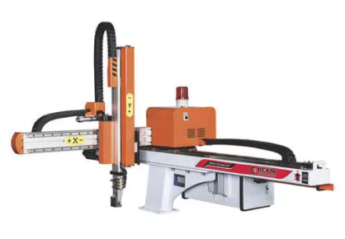

Figura 8 Brazo pick and place real.

* + - Referencia: Robot cartesiano 90-320T
    - Número de ejes: 2
    - Usos: Prensa de inyección para distintas industrias
    - Ventajas: Alta velocidad y silencioso
    - Carga máxima: 0 kg - 3 kg
    - Radio de acción: 75 cm - 230 cm
    - Tomado de: <https://www.directindustry.es/prod/santsai-machinery/product-216965-2275595.html>
  1. **Clasificador de rueda**

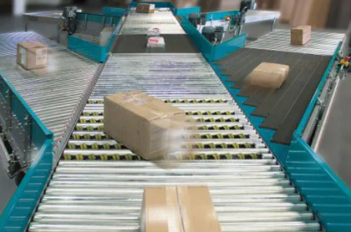

Figura 9 Clasificador de rueda real

* + - Referencia: Sistema de clasificación pop-up TSM
    - Tipo: Pop-up
    - Usos: Para diferentes paquetes
    - Cadencia: 6000 paquetes/hora
    - Tomado de: <https://www.directindustry.es/prod/transnorm-system-gmbh/product-58734-2174021.html>
  1. **Transelevador**

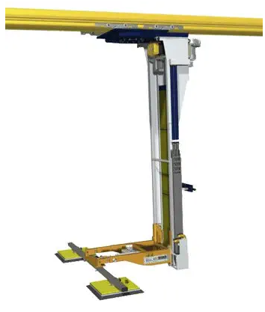

Figura 10 Transelevador para almacenado

* + - Unidad de almacenamiento y recuperación para hasta 500 kg
    - Tomado de: <https://www.directindustry.es/prod/gis-ag/product-14507-1400355.html>
  1. **Estanterías**

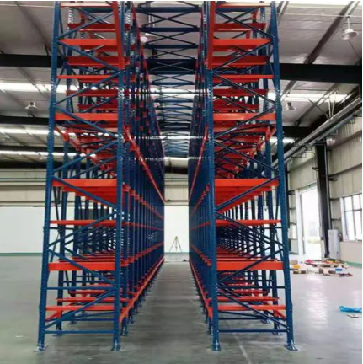

Figura 11 Estanterías reales

* + - Tomado de: <https://www.directindustry.es/prod/jiangsu-union-logistics-system-engineering-co-ltd/product-81083-2419613.html>
  1. **Sensor óptico**

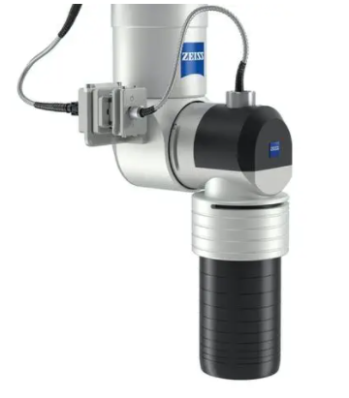

**Figura 12 Sensor óptico real.**

* + - Referencia: Sensor óptico de forma DotScan
    - Magnitud física: De forma, de superficie, de luz blanca cromática
    - Tomado de: <https://www.directindustry.es/prod/zeiss-industrial-metrology/product-5693-2367670.html>
  1. **Sensor difuso**

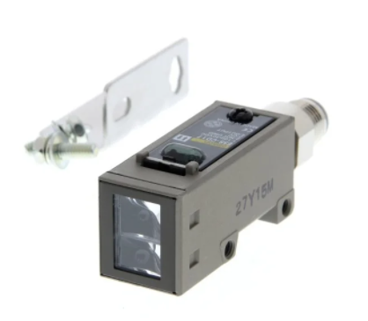

Figura 13 Sensor difuso real

* + - Referencia: E3S-CD16
    - Distancia de detección: 700 mm
    - Voltaje de alimentación: 24 V
    - Temperaturas de trabajo: -25 °C a 55 °C
    - Tomado de: <https://co.mouser.com/ProductDetail/Omron-Automation-and-Safety/E3S-CD16?qs=TwPrcXezm70Cn5r0Jm7jgQ%3D%3D>
  1. **Sensor reflectivo**

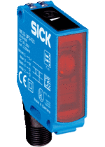

Figura 14 Sensor reflectivo real

* + - Referencia: WL12-3P1131
    - Principio: Barrera fotoeléctrica réflex
    - Tipo de luz: Luz roja visible
    - Longitud de onda: 640 nm
    - Tomado de: <https://www.sick.com/es/es/fotocelulas/fotocelulas/w12-3/wl12-3p1131/p/p241312>

1. **Procesos del automatismo.**

Al momento de diseñar un proceso automatizado se debe de tener en cuenta la existencia de dos modos: Manual y Automático.

* 1. **Modo manual:** Para ilustrar suficientemente claro el proceso se implementa un modo manual para los lugares: Start, Selección, Pick and Place.
     1. **Start:** Inicialmente se dispone de un botón que simula la entrada de objetos y debido a que este proceso se hace de forma secuencial, solo se puede enviar un objeto al tiempo, por lo que el botón inicial emite solo una caja al tiempo, posterior a esto se tiene un botón de movimiento de las bandas, el cual se encarga de mover las bandas iniciales ubicadas entre el emisor y el selectos.
     2. **Selector:** En este momento se cuenta con 2 botones y un selector, el selector se debe mantener siempre encendido, ya que sin este no hay selección y los dos botones que se encargan de decidir hacia la derecha o izquierda, terminada la selección se cuenta con un botón que acciona las bandas ubicadas entre el selector y el pick and place.
     3. **Pick and Place:** Por último, en el pick and place se cuenta con otro modo manual que sigue el procedo de:Mover el eje Z del pick and place, agarrar a presión el objeto, mover en el eje X y finalmente mover en el eje Z y dejar de agarrar. Para este proceso se cuentan con 3 selectores: movimiento eje Z, movimiento eje X y Grab, además de dos botones los cuales, el primero emite un palé, y el segundo para accionar las bandas finales.
  2. **Modo automático.**

El modo automático consiste en la emisión de un objeto, luego este objeto pasa por 3 sensores ópticos los cuales están configurados para distinguir únicamente una de las fichas enviadas. Una vez uno de los sensores a detectado una de las fichas el selector es programado para que tome una de las tres direcciones, luego de que es seleccionado la rama por la que se dirigirá se llega hasta el pick and place, cuando llega al pick and place, esta toma la ficha y la ubica dentro de un contenedor, activando la última sección, el almacenado, en esta sección el automatismo lleva la cuenta de las posiciones que han sido ya usadas y se procede a ubicarlas en el siguiente lugar disponible. Finalmente se repite todo el proceso.

# **Red de Petri del proceso.**

Para mayor ilustración de la red de Petri, dirigirse al anexo, cabe recalcar que el botón de **STOP** está presente en cualquier transición del proceso.

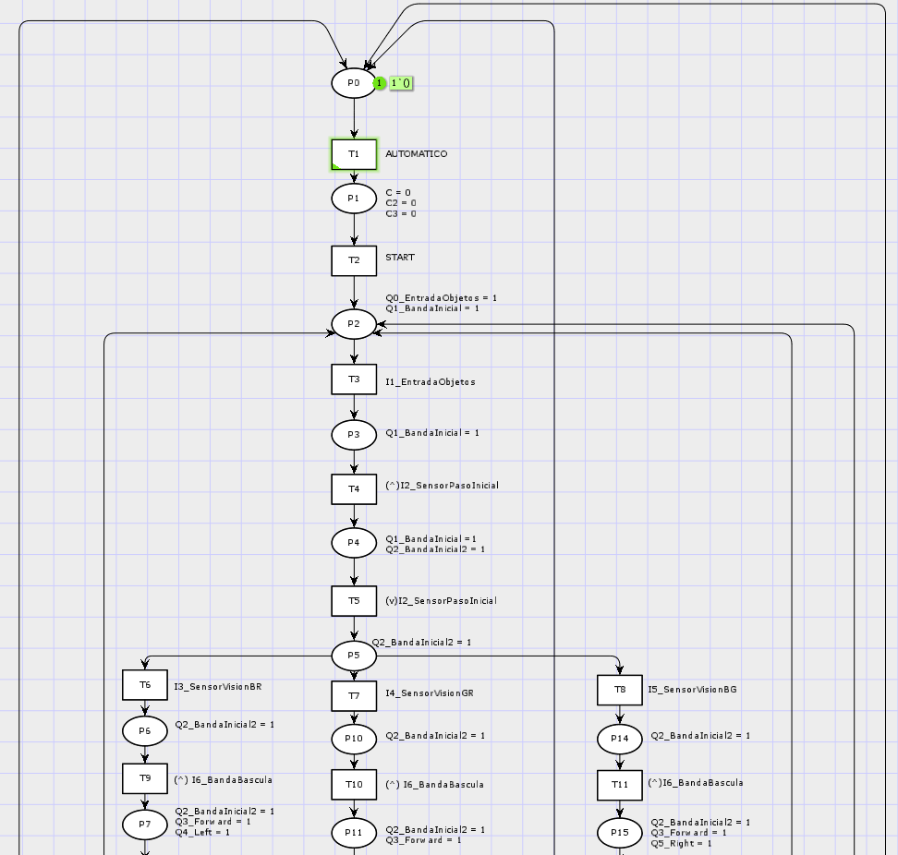

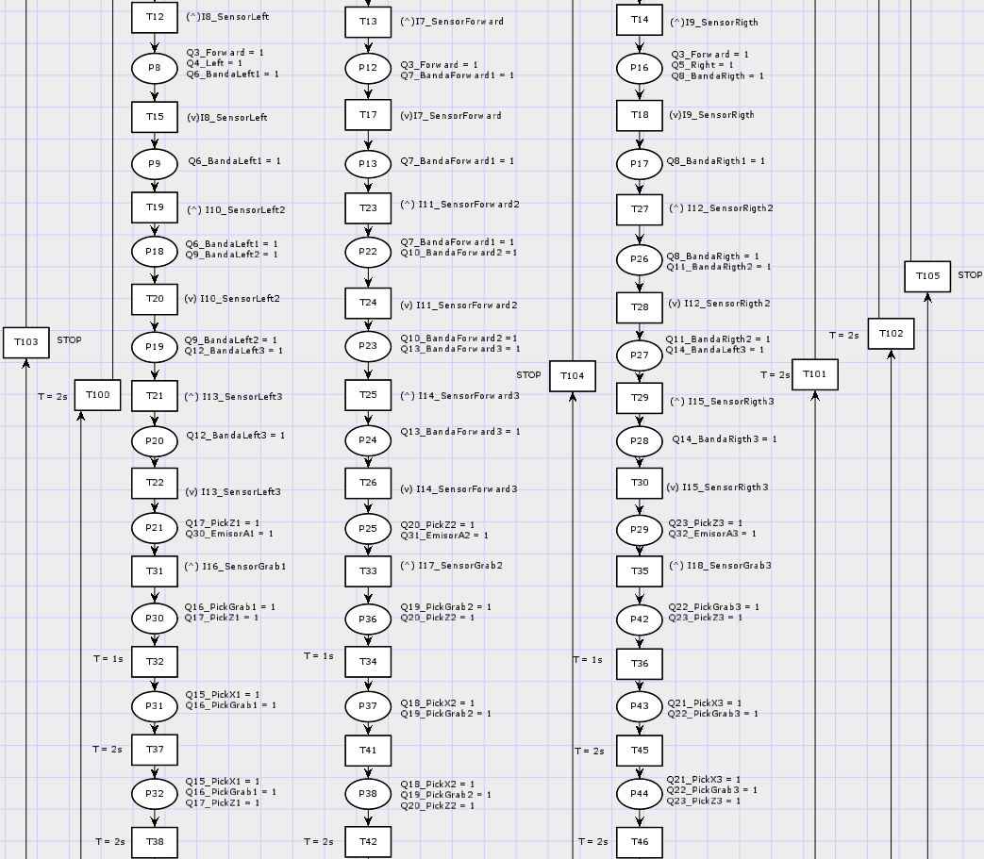

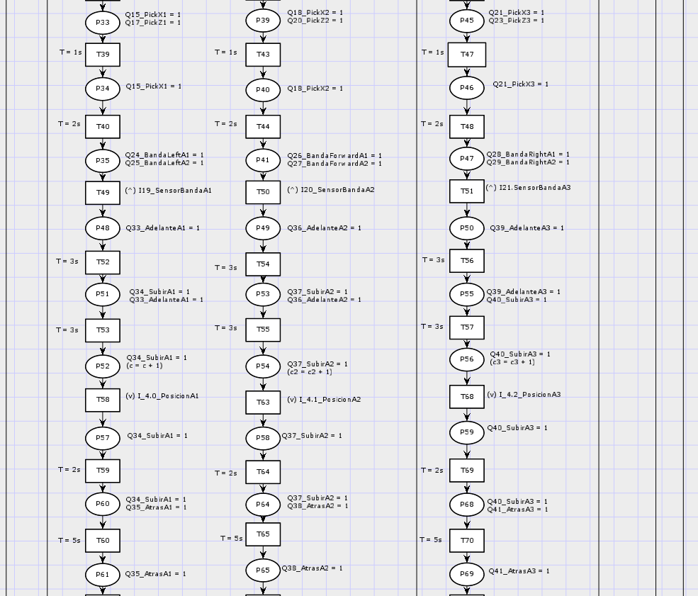

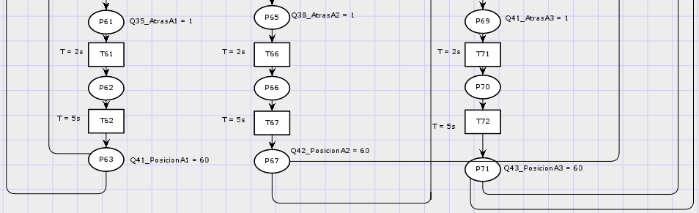

El árbol de alcanzabilidad del proceso obtenido mediante el CPN Tools, es el siguiente:

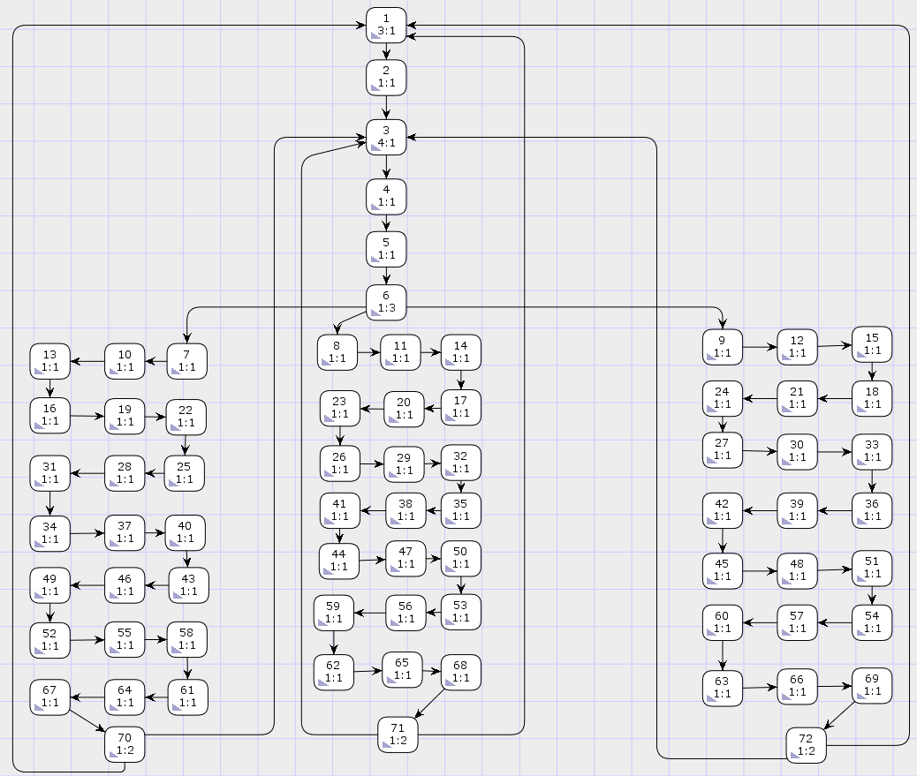

Y sacando el reporte de propiedades del CPN Tools, se puede concluir que:

1. La red es limitada ya que no se acumulan marcas en ningún lugar de la red de Petri y estas están acotadas ($P_{i}≤k$), donde k = 1, esto implica que la red de Petri del sistema también es segura. Otro modo de llegar a esta conclusión es desde el árbol de alcanzabilidad, ya que este es finito y el mayor valor en los marcajes es 1.

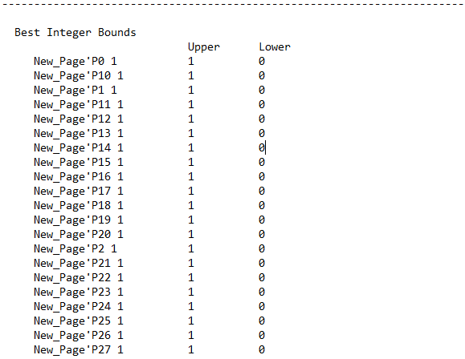

Propiedad limitada, CPN Tools: reporte de propiedades. (Ver todo el reporte en el archivo adjunto)

1. La red es cíclica, debido a que para cualquier marcaje inicial existe una secuencia de disparos que permite regresar a dicho marcaje, (𝜎 que lleven de 𝑀𝑥 𝑎 𝑀0).

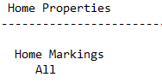

Propiedad cíclica, CPN Tools: reporte de propiedades.

1. La red es viva ya que hay una secuencia de disparos que llegan de M hasta Mo. Además, el $TranSet !=0$

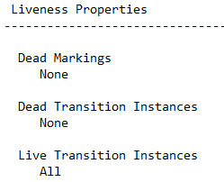

1. **Análisis del proceso basado en la red de Petri.**

A continuación se procede a realizar la descripción del proceso sobre la red de petri, haciendo alusión a cada una de las decisiones que toma el automatismo para cumplir su objetivo.

El proceso se divide en cuatro secciones principales: Inicio del automatismo, Clasificación, empaquetado y almacenado.

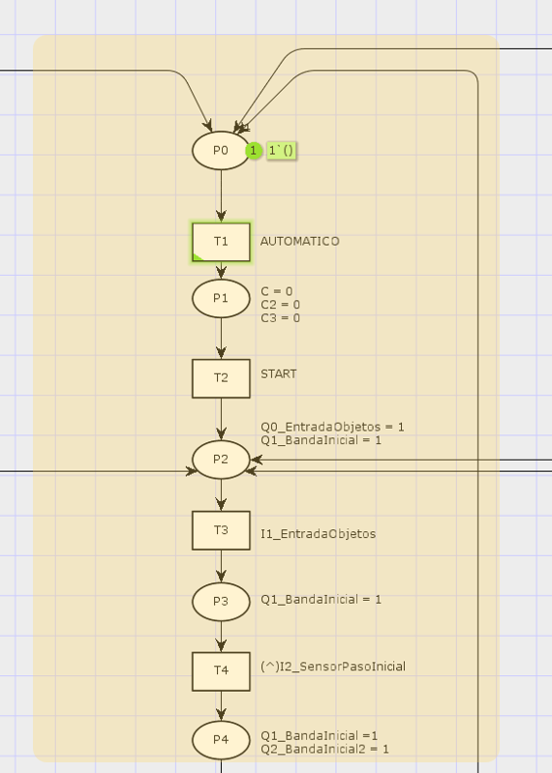

**Inicio de automatismo:** El proceso inicia con cuando se selecciona el modo automático y se presiona el botón de **START.**

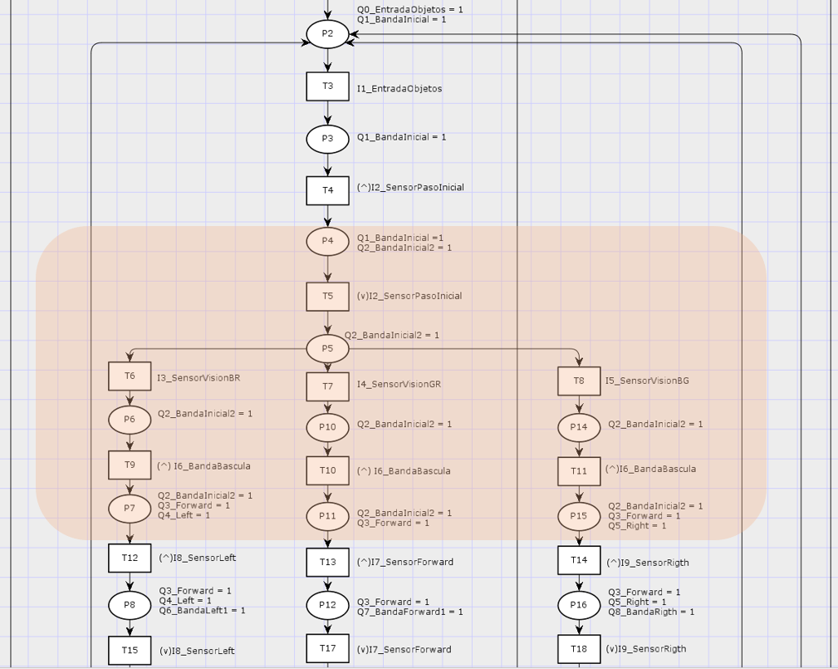

* **Clasificación:** La sección de clasificación se realiza a partir de 3 sensores ubicados en la primera parte del proceso (I3_SensorVisionBR, I4_SensorVisionGR, I5_SensorVisionBG) estos generan que la red de Petri tenga una representación de selección ya que solo se puede activar un sensor al tiempo y la activación de este sensor, conduciendo el producto por una de las tres ramas dispuestas en el proceso. Posterior a esto el sistema sigue su curso hasta la sección de empaquetado. Cabe mencionar que el automatismo a partir de este momento se divide en tres ramas semejantes, por lo que solo se explicará una de las ramas y esta explicación aplica de igual manera para las demás.

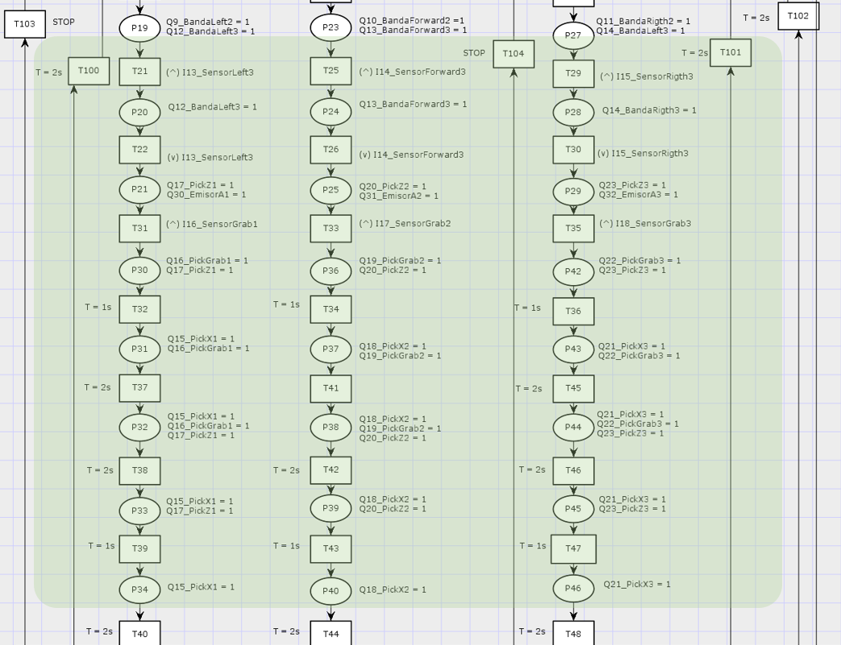

* **Empaquetado:** El proceso de empaquetado inicia con un flanco de bajada detectado en el sensor (I13_SensorLeft3), lo cual activa el pick and place, el proceso que realiza este es el siguiente:
  + Se activa el desplazamiento en Z del pick and place.
  + Cuando se detecta un flanco de subida en el sensor de presión ubicado en el pick and place, se activa el sujetador a presión y se desactiva el movimiento en Z.
  + Pasado 1 segundo de esto se activa el desplazamiento en X del pick and place, manteniendo la presión del sujetador.
  + Transcurridos 2 segundos de esto se procede a activar el desplazamiento en Z y cuando se desplaza completamente se desactiva el sujetador.
  + Finalmente el pick and place vuelve a su posición inicial y activa la última sección del proceso.

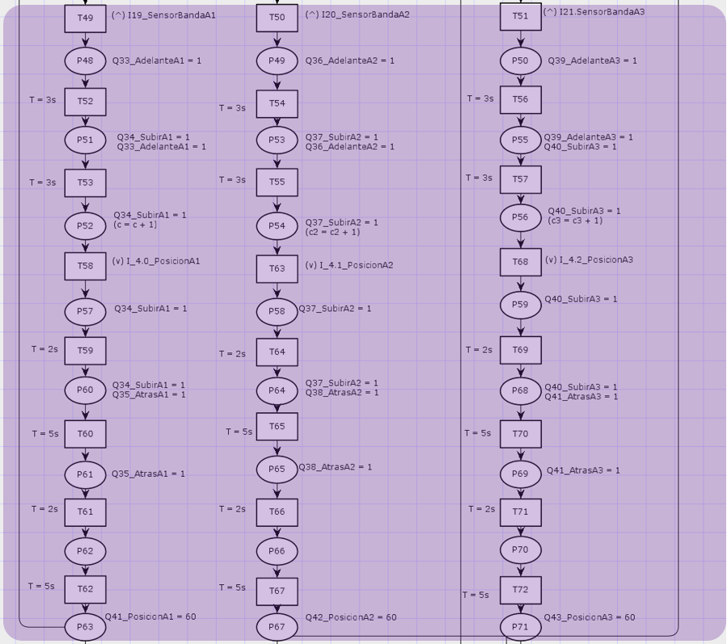

* **Almacenamiento:** La sección de empaquetado inicia cuando se detecta un flanco de subida en el sensor (I19), que es el que está ubicado al final de la banda transportadora, posterior a esto se realiza la siguiente secuencia de sucesos:
  + Se extiende el soporte de la grúa hacia adelante, tomando el palet con la fucha.
  + Transcurridos 3 segundos se procede a levantar el soporte de la grúa para después de 3 segundos retraer este soporte y quedar a la espera de la posición a ubicar el objeto.
  + Luego de ordenar la posición del objeto, la grúa se ubica en esta posición.
  + Posterior a esto, el soporte se desplaza hacia atrás.
  + Pasados 2 segundos se posiciona en la parte central de la grúa
  + Finalmente la grúa vuelve a la posición inicial y cuando esta llega, se inicia todo el sistema de nuevo.

# **Condiciones para el arranque**

|  |  |  |
| --- | --- | --- |
| Elemento | Tipo | Estado |
| Emisor de objetos | Actuador | Apagado |
| Banda inicial para el movimiento de los objetos | Actuador | Apagado |
| Banda inicial 2 para el movimiento de los objetos | Actuador | Apagado |
| Activa el clasificador de rueda en dirección adelante | Actuador | Apagado |
| Activa el clasificador de rueda en dirección izquierda | Actuador | Apagado |
| Activa el clasificador de rueda en dirección derecha | Actuador | Apagado |
| Banda 1 izquierda para el traslado de los objetos | Actuador | Apagado |
| Banda 1 delantera para el traslado de los objetos | Actuador | Apagado |
| Banda 1 derecha para el traslado de los objetos | Actuador | Apagado |
| Banda 2 izquierda para el traslado de los objetos | Actuador | Apagado |
| Banda 2 delantera para el traslado de los objetos | Actuador | Apagado |
| Banda 2 derecha para el traslado de los objetos | Actuador | Apagado |
| Banda 3 izquierda para el traslado de los objetos | Actuador | Apagado |
| Banda 3 delantera para el traslado de los objetos | Actuador | Apagado |
| Banda 3 derecha para el traslado de los objetos | Actuador | Apagado |
| Movimiento en X del pick and place izquierdo | Actuador | Apagado |
| Agarre neumático del pick and place izquierdo | Actuador | Apagado |
| Movimiento en Z del pick and place izquierdo | Actuador | Apagado |
| Movimiento en X del pick and place delantero | Actuador | Apagado |
| Agarre neumático del pick and place delantero | Actuador | Apagado |
| Movimiento en Z del pick and place delantero | Actuador | Apagado |
| Movimiento en X del pick and place derecho | Actuador | Apagado |
| Agarre neumático del pick and place derecho | Actuador | Apagado |
| Movimiento en Z del pick and place derecho | Actuador | Apagado |
| Banda de rodillos 1 izquierda | Actuador | Apagado |
| Banda de rodillos 2 izquierda | Actuador | Apagado |
| Banda de rodillos 1 delantera | Actuador | Apagado |
| Banda de rodillos 2 delantera | Actuador | Apagado |
| Banda de rodillos 1 derecha | Actuador | Apagado |
| Banda de rodillos 2 derecha | Actuador | Apagado |
| Emisor de caja para almacenado izquierdo | Actuador | Apagado |
| Emisor de caja para almacenado delantero | Actuador | Apagado |
| Emisor de caja para almacenado derecho | Actuador | Apagado |
| Movimiento adelante de la paleta de carga izquierda | Actuador | Apagado |
| Movimiento subir de la paleta de carga izquierda | Actuador | Apagado |
| Movimiento atrás de la paleta de carga izquierda | Actuador | Apagado |
| Movimiento adelante de la paleta de carga delantera | Actuador | Apagado |
| Movimiento subir de la paleta de carga delantera | Actuador | Apagado |
| Movimiento atrás de la paleta de carga delantera | Actuador | Apagado |
| Movimiento adelante de la paleta de carga derecha | Actuador | Apagado |
| Movimiento subir de la paleta de carga derecha | Actuador | Apagado |
| Movimiento atrás de la paleta de carga derecha | Actuador | Apagado |
| Luz que indica el funcionamiento en modo automático | Actuador | Apagado |
| Luz que indica el funcionamiento en modo manual | Actuador | Apagado |
| Remover para la demostración del modo manual | Actuador | Apagado |
| Posición de almacenado para estantería izquierda | Actuador | Apagado |
| Posición de almacenado para estantería delantera | Actuador | Apagado |
| Posición de almacenado para estantería derecha | Actuador | Apagado |
| Display para el conteo de objetos en el almacenamiento izquierdo | Actuador | Apagado |
| Display para el conteo de objetos en el almacenamiento delantero | Actuador | Apagado |
| Display para el conteo de objetos en el almacenamiento derecho | Actuador | Apagado |

Tabla 2 Tabla de condiciones para el arranque

**\*Para todos los sensores involucrados en el proceso su estado inicial debe ser el falso binario.**

# **Modos de marcha. (Norma gema)**

## **F1. Procedimiento normal**

Por medio del panel de control, el cual será especificado en más detalle, en la sección 9, se puede acceder al modo automático, los botones adicionales habilitados en este modo son el Start, Stop y Reset. Accionar el botón de start dará inicio a la operación de la planta desde la etapa de selección, pasando por la etapa de empacado y finalizando en la etapa de almacenamiento, se podría afirmar que la intervención humana solo es aquella que simula el “emitter” en el software factory io, aunque esta etapa podría venir de otro apartado automatizado, el botón de Stop detiene todas las etapas de la planta y el botón reset logra que todas las etapas vuelvan a su estado inicial.

## **F2. Marcha de preparación.**

En este proceso que sucede antes de iniciar el procedimiento normal (es decir presionar el botón start) se debe verificar que se cumplan todas las condiciones de arranque mencionadas en el apartado 4.

## **F3. Marcha de cierre.**

Cuando las zonas de carga estén llenas el proceso se debe pausar usando el botón stop para que así las cajas sean transportadas a su lugar de destino. Posteriormente se hace una nueva marcha de preparación para iniciar el procedimiento normal de nuevo.

## **F4. Marchas de verificación sin orden.**

Por medio del panel de control, el cual será especificado en más detalle en la sección 9, se puede acceder al modo manual, para este caso el modo manual sólo permitirá el manejo de una de las etapas del proceso, específicamente la etapa de empaquetado, es decir, el manejo del brazo pick and place, por lo tanto esta etapa aparte de los botones de Start, Stop y Reset, habrán botones para el movimiento en los ejes posibles del pick and place, para poder generar su operación manual, también el botón de agarre y soltado del objeto por medio actuador neumático.

## **A1. Parada en el estado inicial.**

Corresponde al estado de reposo, en el que todo el proceso está parado y cada elemento está en su posición inicial, el pick and place debe estar recogido completamente y la grúa del almacén debe de estar en la parte inferior .

* 1. **A2. Parada pedida a final de ciclo.**

Es el estado en el que se espera a que termine el proceso actual de salida pero sin recibir entrada del producto. En este caso, se espera a que todas las cajas se almacenen, evitando que ingresen cajas nuevas al proceso. Esto pasa cuando se quiere cambiar del modo manual al modo automático.

* 1. **A6. Puesta del sistema en el estado inicial.**

En este estado del proceso se colocan las maquinarias en el estado inicial, por si se desea pasar al modo manual del proceso.

* 1. **D1. Parada de emergencia.**

Se activa utilizando el botón de emergencia, el cual detiene el proceso en cualquier momento. Por posibles accidentes en las bandas transportadoras del proceso

# **Descripción de la secuencia**

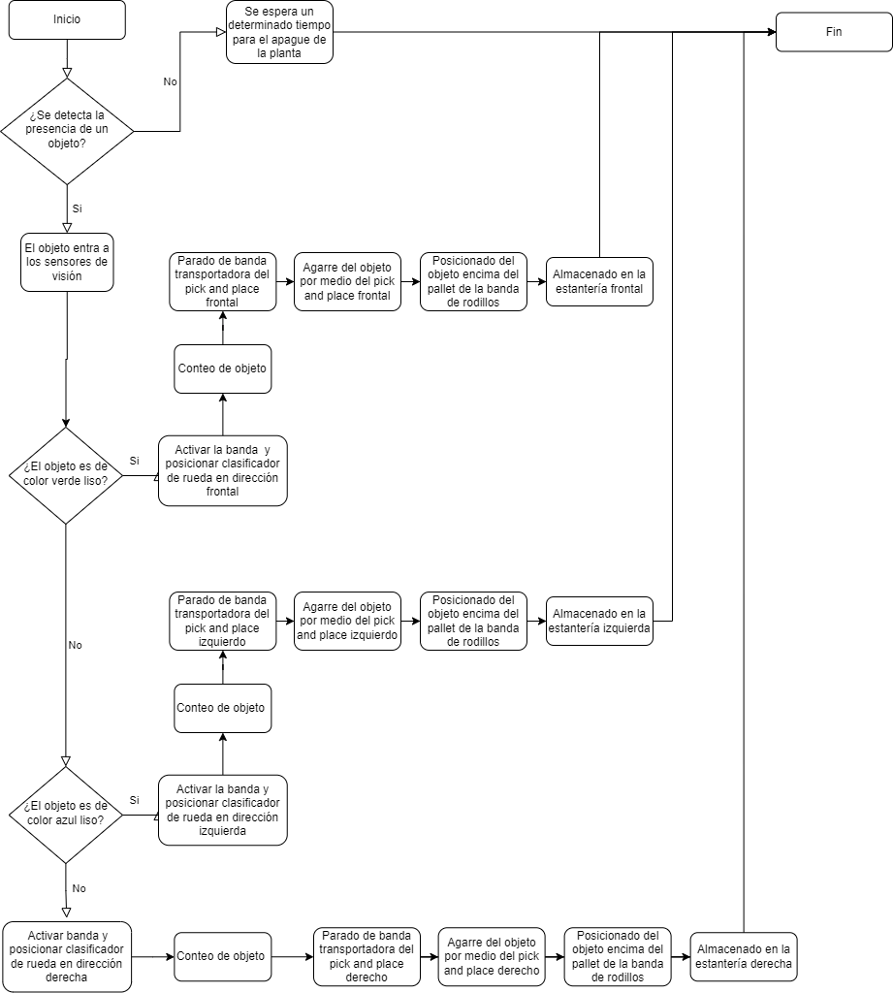

Figura 15 Diagrama de flujo de descripción de secuencia

# **Especificación de la parada**

## Modo automático

Se puede detener el proceso de la planta por medio del botón Stop ubicado en el panel de control, este devuelve todas las etapas a su estado inicial.

## Modo manual

El modo manual está disponible para la etapa inicial, es decir, la etapa de selección y en la etapa de empaquetado donde se hace uso del brazo pick and place del lado izquierdo, es decir, la banda por la cual transitan las piezas de color azul liso.

# **Seguridades y enclavamientos**

Para la seguridad del proceso y de los operarios se colocan unos topes alineadores, con la finalidad de que el objeto cuando es seleccionado y transportado por las bandas no se salga de esta.

Además se coloca una reja para evitar el contacto directo del operario con las bandas transportadoras y el pick and place, aunque esta reja no limita totalmente el exceso, por norma este espacio solo será usado si se necesita hacer mantenimiento del proceso.

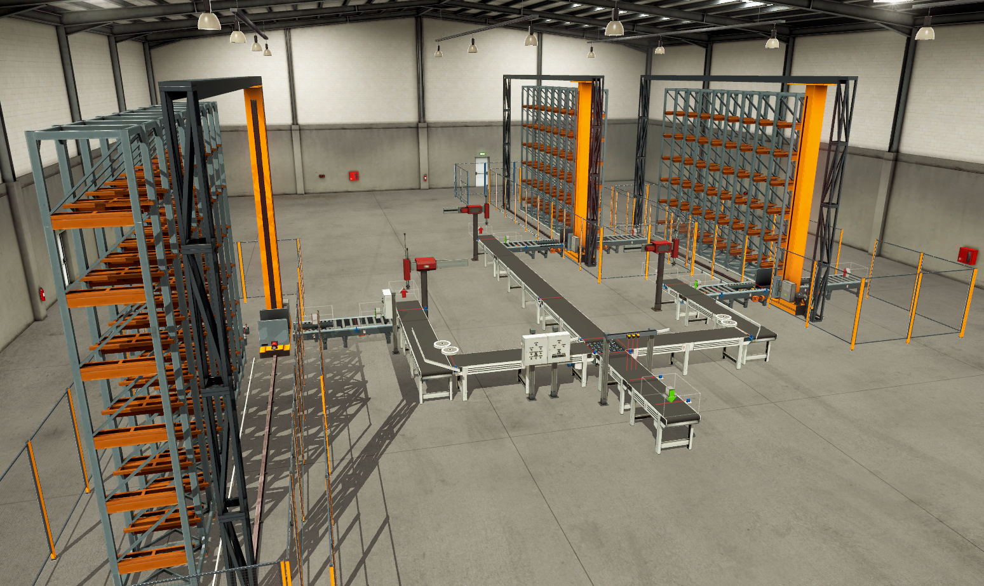

**Figura 16 Seguridades**

Se necesita un enclavamiento para diferenciar entre el modo manual y el modo automático ya que mientras se esté operando con uno de estos no se podrá empezar el modo contrario. Esto requiere un enclavamiento entre los botones de Start y Stop en el tablero de control principal y el tablero del modo manual del pick and place.

* **Modo automático:** En el modo automático solo es necesario un enclavamiento y este es el colocado para decidir entre el modo automático y manual únicamente.
* **Modo Manual:** En el modo manual si contamos con varios enclavamientos bien definidos.
  + El primer enclavamiento, es que si se emitió un objeto y este aun no se a desplazado fuera del sensor (1.I1.EntradaObjetos), no se podrá emitir otro objeto.

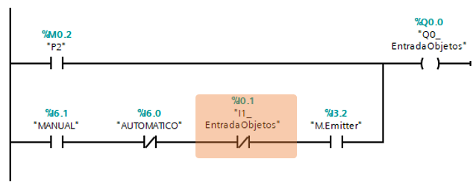

Figura 17 Enclavamiento de la entrada

* + El segundo enclavamiento se refiere al momento en el que se está accionando las bandas iniciales, ya que estas no se pueden accionar si se están emitiendo objetos.

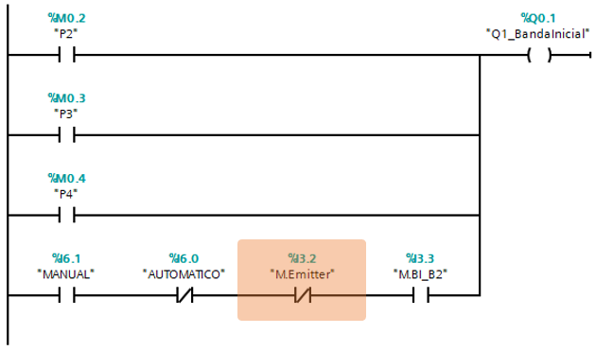

Figura 18 Enclavamiento de banda inicial

* + Como tercer enclavamiento se tiene que el selector de rueda no se puede desplazar hacia la izquierda si se están moviendo hacia la derecha también.

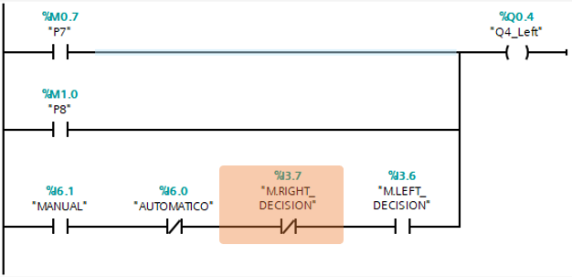

Figura 19 Enclavamiento de selector de rueda 1

* + Como cuarto enclavamiento y análogo al anterior, no se podrá mover el selector de rueda hacia la derecha si se estaba moviendo hacia la izquierda.

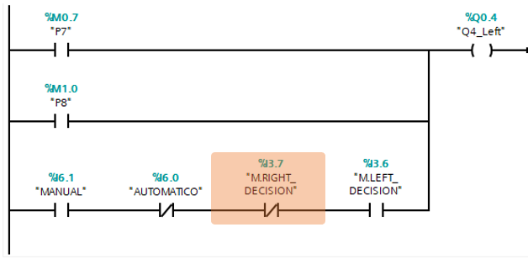

Figura 20 Enclavamiento de selector de rueda 2

# **Especificación del panel de control**

En la siguiente imagen se muestran los elementos que componen el panel de control principal, donde podemos notar.

* El selector para los dos modos (Automático y manual).
* Un botón de stop para los dos modos(Automático y manual).
* Una luz azul la cual se encenderá para indicar que se está en el modo manual.
* Se tendrá un indicador que mostrará la cantidad de objetos que ha pasado por cada una de las bifurcaciones
* Para el modo automático se tienen los siguientes botones:
  + Start, es el botón encargado de iniciar el proceso de producción.
  + Stop, es el botón encargado de parar el proceso de producción.
  + Reset, es el botón encargado de reiniciar el proceso de producción.
* Para el modo manual se tienen los siguientes botones:
  + Botón para agarrar/soltar el objeto.
  + Botón para el desplazamiento del eje Z, este botón nos permitirá mover el pick and place en el eje Z para que baje y tome los objetos.
  + Botón para el desplazamiento del eje X, este botón nos permitirá mover el pick and place en el eje X para que se desplace de una cinta transportadora a otra.

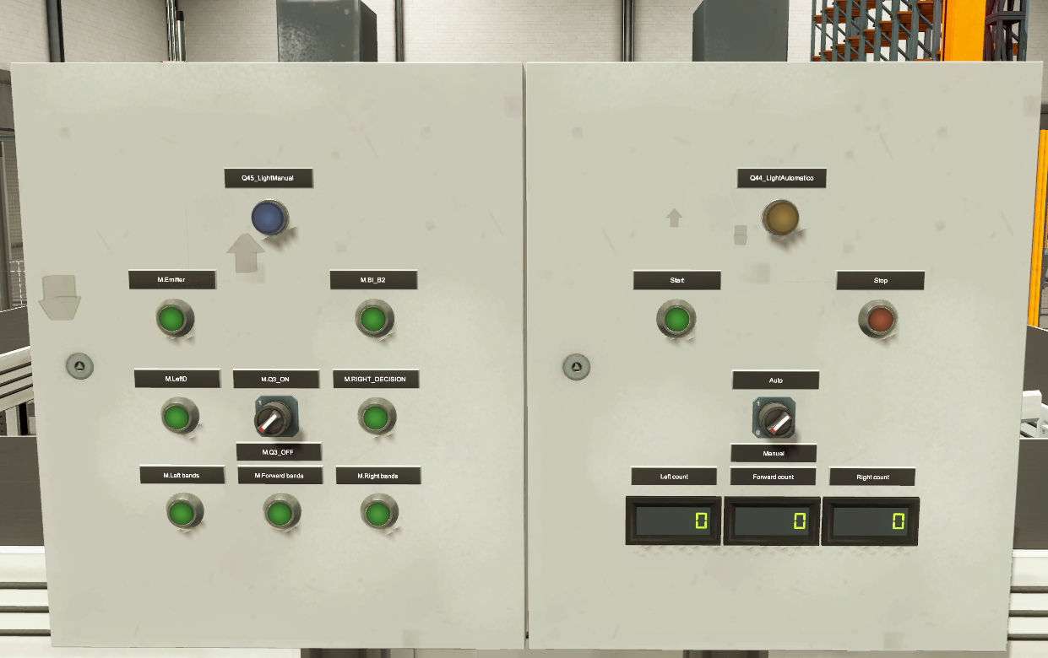

Figura 21 Panel de control Manual - Automático.

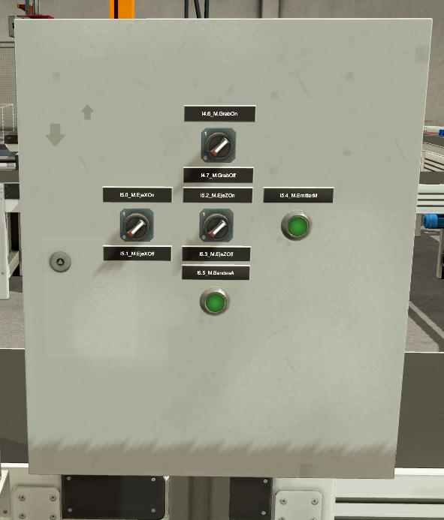

Figura 22 Panel de control Manual - Automático (Pick and Place).

**Tablas de señales con adicción de seguridades y enclavamientos**

|  |  |  |  |
| --- | --- | --- | --- |
| **Señal enclavada 1** | **Señal enclavada 2** | **Tipo** | **Función** |
| I6.0.Automatico | I6.1.Manual | Input booleana | Enclavamiento para diferenciar entre el modo manual y el modo automático ya que mientras se esté operando |
| 1.I1.EntradaObjetos | I3.2.M.Emiter | Input booleana | Enclavamiento para limitar que no entre una ficha cuando otra ya esté en proceso |
| I3.2.M.Emiter | I3.3.M.BI_B2 | Input booleana | Enclavamiento para evitar que se muevan las bandas mientras se emite un objeto |
| I3.7.M.Right_Decision | I3.7.M.Left_Decision | Input booleana | Enclavamiento para evitar que el selector de rueda se accione hacia la izquierda y derecha al mismo tiempo |

Tabla 3 Tabla explicativa de enclavamientos.

# **Conclusiones**

## Conclusiones del proyecto

* Se obtuvieron habilidades en simulación gracias a la metodología de gemelo digital, este acercamiento aunque con limitaciones en las plantas es un abrebocas enriquecedor sobre el funcionamiento de la industria y su automatización.
* Se adquirieron destrezas en investigación, redacción y creación de diagramas y tablas asociados a la automatización de una planta.
* Fue provechoso y gratificante realizar un automatismo por medio del lenguaje ladder y poder observar su funcionamiento en una planta.
* Se ratifica la importancia de la creación de la red de Petri y sus propiedades para una programación más efectiva en el software TIA Portal.

## Conclusiones del curso

* El curso en general es muy provechoso, a pesar de la virtualidad se pudieron desarrollar las habilidades y conceptos necesarios sobre la automatización de procesos gracias a la metodología de gemelo digital, se destacan principalmente las temáticas de lógica cableada, que aunque sea un proceso que ya no es muy usado, fue importante para entender las bases de la lógica programacional, las redes de Petri un componente fundamental para el entendimiento de los automatismos y finalmente el manejo de softwares, como lo son el CPN tools, TIA Portal, CodeSys y Factory.io.
* Todas las habilidades adquiridas son de gran importancia para un futuro laboral en el campo de la automatización, se destaca además el énfasis que se hace en la asignatura sobre la transición a la cuarta revolución industrial donde muchas tecnologías y técnicas serán parte de la automatización, como lo es el internet de las cosas y la computación en el borde.

# **Referencias**

[1] “Automatización de Procesos: Diapositivas 2021_2.” https://unvirtual.medellin.unal.edu.co/mod/folder/view.php?id=107234

[2] “CPN Tools – A tool for editing, simulating, and analyzing Colored Petri nets.” https://cpntools.org/

[3] “Totally Integrated Automation Portal | Automation Software | Siemens Global.” https://new.siemens.com/global/en/products/automation/industry-software/automation-software/tia-portal.html

[4] “Next-Gen PLC Training - Factory I/O.” https://factoryio.com/